Весенний Полевой День 26 марта 2016г. от RN6AN/p.

В плане радио день не предвещал ничего, что могло бы меня обрадовать: задержался на работе и не успел с поисковиками поехать в экспедицию (была возможность совместить саперную лопату и телеграфный ключ). Прибыл домой. Глаза слипаются. Но взор упал на сиротливо стоящий в прихожке рюкзак. И руки самопроизвольно потянулись к клапану. Его долой. Вытащил трансивер. На часах 11:00 мск. И… Никого не слышу! Шум, стена помех и… никого! 11:15 сквозь весь этот «бидлам», в районе 14,060 слышу две станции: с высоким тоном и приличной скоростью проходит Юрий UA1CEG/p c RST 549, а с тоном пониже - Влад RX3ALL/p c RST 569. Какой тут сон!
Прибыли с внуком Максимкой в парк около 12 часов. Официальное время вроде бы как закончилось, но ведь не зря же тащили сюда оборудование. Развернули LW. Подключили через трансформатор на колечке к трансиверу. К пеньку прикрутили манипулятор ключа. Ну! Поехали! А «фигвам» называется. Убрали противовес. КСВ упало до 1,0. На общий вызов подошел OM6TC Jozef. У него 4 Ватта на выходе передатчика и антенна 170 метров(!), по крайней мере, я так понял. А вот и Влад, RX3ALL/p! И тут-то стало понятно, почему Влад на малой скорости работает. Оказывается, он использует для передачи CW манипулятор на микрофоне! Надо сказать, что передача его, Влада, была безукоризненна.
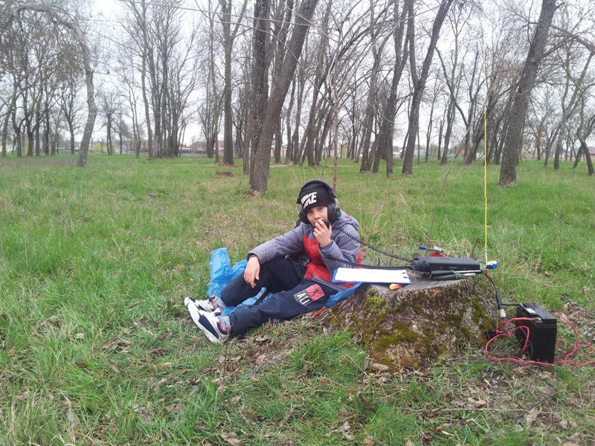
Максимка RN6AN/N/p у микрофона на 7,175 MHz, жаль никто не ответил. Все еще впереди!

Взяли мы с собой и антенну на 145/435 MHz. Ведь там, вроде бы, Владимир UR0ET со товарищи должен на SO-50 появиться.
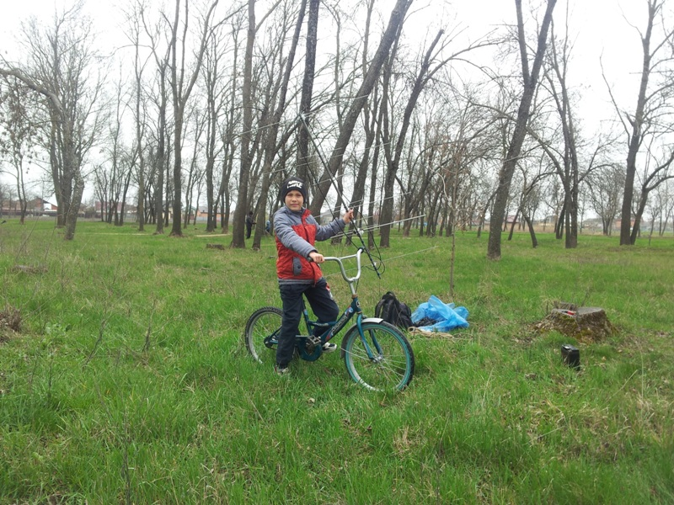
На точку антенну для спутников Максимка доставил сам.
Но SO-50, сегодня, я опять пролетел!
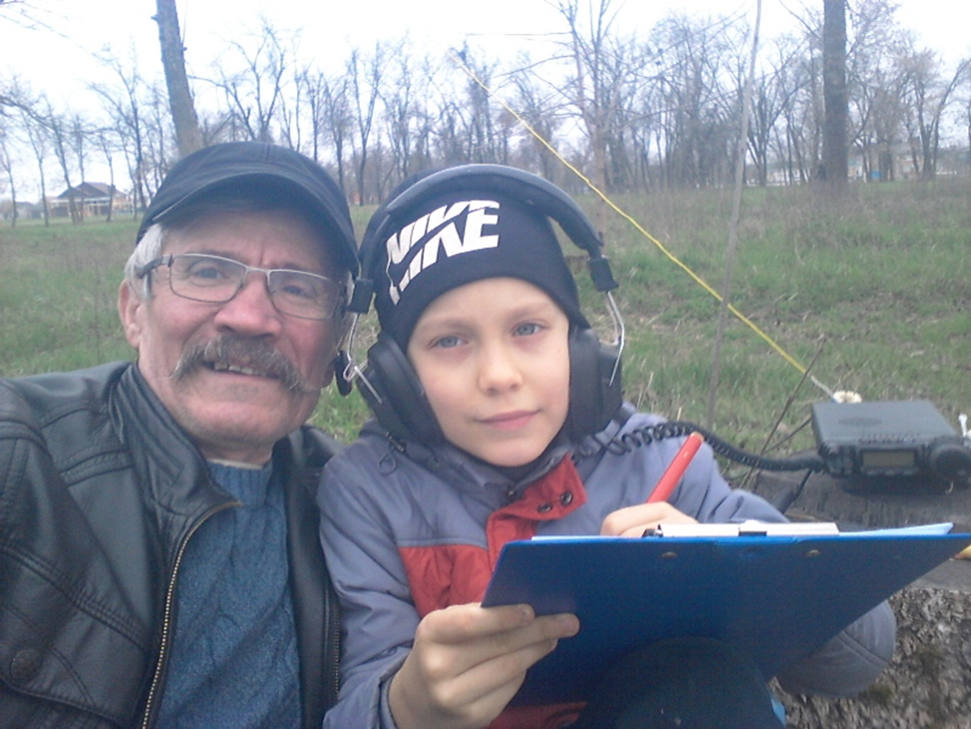
Дед с внуком. Через пять минут пойдет дождь и нашей вылазке конец.
Вот и закончился первый Весенний Полевой День для RN6AN/p. Результат очень скромный. Два неполных незачетных наблюдения из позиции “Дом”:
SWL: 14060 2016-03-26 0815 UA1CEG/p 549 Юрий
SWL: 14060 2016-03-26 0815 RX3ALL/p 569 Влад
Комплект QSO из позиции «Поле», но не в основное время:
QSO: 14061 2016-03-26 0920 RN6AN/P 549 TOLY 5W OM6TC 579 JOZEF 4W
QSO: 14061 2016-03-26 0929 RN6AN/P 559 TOLY 5W RX3ALL/P 599 VLAD 5W.
Удастся ли завтра поучаствовать во втором дне мероприятия? Но желание
есть и огромное. До встречи в эфире! 73&72!
Анатолий Вороненко, RN6AN/p.
2016-03-26.

